издается с августа 2012 года  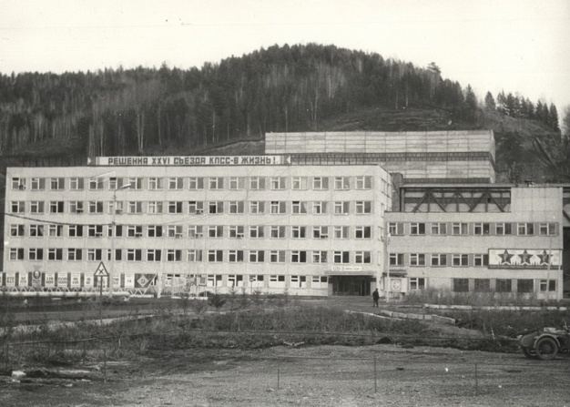  выходит 2 раза в месяц | Официальное издание органов местного самоуправления муниципального образования поселок Большая Ирба  № 16 31 августа 2020 года

Уважаемые жители района!

Указом Губернатора Красноярского края от 14.08.2020 № 212-уг признан утратившим силу Указ от 16.03.2020 № 54-уг «О мерах по организации и проведению мероприятий, направленных на предупреждение завоза и распространения, своевременного выявления и изоляции лиц с признаками новой коронавирусной инфекции, вызванной 2019-nCoV, на территории Красноярского края».
Вместе с тем, до настоящего времени на территории Красноярского края действует Указ Губернатора Красноярского края от 31.03.2020 № 73-уг «Об ограничении посещения общественных мест гражданами (самоизоляции) на территории Красноярского края».
В соответствии с п.1 Указа Губернатора № 73-уг граждане обязаны соблюдать дистанцию до других граждан не менее 1,5 метра (социальное дистанцирование) в общественных местах, в том числе в общественном транспорте (за исключением такси); использовать средства индивидуальной защиты органов дыхания (лицевые маски одноразового использования, медицинские маски, ватно-марлевые маски, респираторы и иные их заменяющие текстильные изделия) при нахождении в общественном транспорте (включая такси), на остановочных пунктах, при посещении организаций, деятельность которых не приостановлена в соответствии с федеральными и краевыми правовыми актами, направленными на предупреждение распространения коронавирусной инфекции.
Аналогичные обязанности закреплены в Постановлении Правительства Красноярского края от 01.04.2020 № 188-п «Об утверждении порядка установления и соблюдения предписаний и ограничений гражданами режима самоизоляции в период распространения коронавирусной инфекции (2019 – NCOV) на территории Красноярского края».
Постановлением Правительства Красноярского края от 16.03.2020 № 152-п на территории «О введении режима повышенной готовности в связи с угрозой распространения в Красноярском крае новой коронавирусной инфекции (2019 – NCOV)», с 16.03.2020 на территории края введен режим повышенной готовности.
Ответственность за невыполнение правил поведения при введении режима повышенной готовности предусмотрена ч. 1 ст. 20.6.1 КоАП РФ. В соответствие с санкцией статьи, нарушение указанных обязанностей влечет на граждан предупреждение или наложение административного штрафа в размере от одной тысячи до тридцати тысяч рублей; на должностных лиц - от десяти тысяч до пятидесяти тысяч рублей; на лиц, осуществляющих предпринимательскую деятельность без образования юридического лица, - от тридцати тысяч до пятидесяти тысяч рублей; на юридических лиц - от ста тысяч до трехсот тысяч рублей.
Таким образом, соблюдение социальной дистанции и использование средств индивидуальной защиты органов дыхания в указанных выше случаях является обязательным, а в случае нарушения может повлечь ответственность по ст. 20.6.1 КоАП РФ.
Прокурор района
советник юстиции А.М. Шабанов

БОЛЬШЕИРБИНСКИЙ ПОСЕЛКОВЫЙ СОВЕТ ДЕПУТАТОВ
КУРАГИНСКОГО РАЙОНА
КРАСНОЯРСКОГО КРАЯ

РЕШЕНИЕ

31.08.2020 пгт Большая Ирба № 51-217 р

Об отмене решения Большеирбинского поселкового Совета депутатов от 04.08.2020 № 50-216 р «О назначении местного референдума на территории муниципального образования поселок Большая Ирба Курагинского района по вопросу введения и использования средств самообложения граждан»

На основании пункта 1 статьи 36 Уставного закона Красноярского края от 10.11.2011 № 13-6401 «О референдумах в Красноярском крае», Большеирбинский поселковый Совет депутатов РЕШИЛ:
1. Решение Большеирбинского поселкового Совета депутатов от 04.08.2020 № 50-216 р «О назначении местного референдума на территории муниципального образования поселок Большая Ирба Курагинского района по вопросу введения и использования средств самообложения граждан» считать утратившим силу с момента принятия настоящего решения.
2. Обнародовать настоящее решение на информационном стенде администрации поселка, досках объявлений, в газете «Ирбинский вестник», на сайте муниципального образования поселок Большая Ирба в сети «Интернет».
3. Настоящее решение вступает в силу со дня подписания.

Председатель Совета депутатов Глава поселка

В.И. Дмитриева Г.Г. Кузик

БОЛЬШЕИРБИНСКИЙ ПОСЕЛКОВЫЙ СОВЕТ ДЕПУТАТОВ
КУРАГИНСКОГО РАЙОНА
КРАСНОЯРСКОГО КРАЯ

РЕШЕНИЕ

31.08.2020 пгт Большая Ирба № 51-218 р

О проведении опроса общественного мнения населения на территории муниципального образования поселок Большая Ирба Курагинского муниципального района

В соответствии с Федеральным законом от 12.06.2002 № 67-ФЗ «Об основных гарантиях избирательных прав и права на участие в референдуме граждан РФ», ст. 31 Федерального закона от 06.10.2003 № 131-ФЗ «Об общих принципах организации местного самоуправления в Российской Федерации», решением Большеирбинского поселкового Совета депутатов от 07.02.2013 № 37-164 р «Об утверждении Положения о порядке назначения и проведения опроса граждан», руководствуясь ст. 39 Устава муниципального образования поселок Большая Ирба Курагинского района Красноярского края, Большеирбинский поселковый Совет депутатов РЕШИЛ:
1. Провести опрос общественного мнения населения на всей территории муниципального образования поселок Большая Ирба по введению и использованию средств самообложения граждан с формулировкой вопроса: «Согласны ли Вы ввести и использовать на территории поселения средства самообложения граждан на благоустройство территории муниципального образования поселок Большая Ирба Курагинского района
«ДА» «НЕТ»
2. Опрос общественного мнения провести 13.09.2020 года, в помещении МБУК Большеирбинский ДК с 8-00 до 20-00 часов.
3. Обнародовать настоящее решение на информационном стенде администрации поселка, досках объявлений, в газете «Ирбинский вестник», на сайте муниципального образования поселок Большая Ирба в сети «Интернет».
4. Настоящее решение вступает в силу со дня подписания.

Председатель Совета депутатов Глава поселка

В.И. Дмитриева ________ Г.Г. Кузик

Газета «Ирбинский вестник»  Учредитель Большеирбинский поселковый Совет депутатов  Тираж 50 экз. | Отпечатано в администрации МО поселок Большая Ирба  Курагинского района Красноярского края пгт Большая Ирба, ул. Ленина дом 2 тел. 6-32-65  Подписано в печать 27.08.2020  Отпечатано: 28.08.2020

